시스템 설계서

AI 기반 영양성분 제공 서비스

<식전식KU>

박민규 202011292

한승현 202011388

지도교수: 박소영 교수님

목차

**0. 프로그램 주제 및 주요기능**

**1. 아키텍처**

1.1 시스템 아키텍처

1.2 소프트웨어(App) 아키텍처

**2. 컴포넌트 구성**

2.1 컴포넌트 정의

2.2 컴포넌트 세부 구성

**3. 시퀀스 다이어그램**

3.1 시스템 시퀀스 다이어그램

**4. 사용자 인터페이스 구성**

**5. 프로그램 도구 설정**

<수정사항>

‘1.1 시스템 아키텍처’의 구성도 변경 및 서버 관련 삭제

‘5. 프로그램 도구 설정’에서 프로그램 언어인 JavaScript 삭제

**0. 프로그램 주제 및 주요기능**

* 프로그램 주제

AI 기반 영양성분 정보 제공 서비스는 음식 사진이나 텍스트 입력만으로 음식의 종류와 양을 분석하고, 칼로리, 탄수화물, 단백질, 지방 등의 영양성분 정보를 제공합니다. Open API를 이용해 정확한 정보를 제공하며, 특히 가공식품의 상품명 입력이나 촬영한 음식 사진을 활용하여 간편하게 영양성분을 확인할 수 있습니다. 또한, 사용자의 식단을 분석하여 맞춤형 식단을 추천하고, 기록 기능을 통해 지속적인 건강관리를 지원하는 애플리케이션을 개발하는 것이 목표입니다.

* 주요기능 1: 가공식품 영양성분 분석 기능

사용자는 제품의 이름을 검색함으로써 손쉽게 영양정보를 확인할 수 있으며, 이는 사용자에게 올바른 식단 결정을 내리는 데 도움을 줍니다.

* 주요기능 2: 일반음식 영양성분 분석 기능

사용자가 제공한 이미지에서 OCR을 탐색해 텍스트를 추출하고, 해당 텍스트에 특정 정보를 추출합니다. 만약 정보가 추출된다면 해당 제품의 영양성분 정보를 사용자에게 제공합니다. 이와 동시에 사용자가 제공한 이미지에서 음식을 인식하고, 해당 음식의 정보를 탐색해 사용자에게 영양성분을 제공합니다.

* 주요기능 3: 사용자 영양 기록 관리 기능

사용자가 저장해둔 영양성분 정보를 확인할 수 있습니다. 언제 무엇을 얼마나 섭취했는지 확인함으로써 건강한 식습관을 유도합니다.

**1. 아키텍처**

1.1 시스템 아키텍처

**클라이언트:** 사용자가 사용하는 애플리케이션이며, 안드로이드 모바일 기기를 이용한다. Dart와 Kotlin을 기반으로 제작된다. 앱 내 카메라, 갤러리 기능을 허용한 사용자는 이를 활용해 이미지 검색 기능을 이용할 수 있다.

**SDK-Firebase:** 애플리케이션의 로그인을 담당한다. 사용자에게서 인증 정보를 입력 받아 로그인 여부를 결정한다.

**SDK–doinglab:** 이미지 검색 기능의 일부를 담당한다. 사용자가 제공한 이미지를 분석한 후 결과 정보를 반환한다.

**API-Naver Cloud Platform:** CLOVA OCR을 의미하며, 이미지 검색 기능의 일부를 담당한다. 사용자가 제공한 이미지에서 특정 정보를 추출한다.

**API-공공데이터포털:** 텍스트 검색 기능의 일부를 담당한다. 사용자가 제공한 텍스트 정보에 대한 결과 정보를 반환한다.

**DB:** 섭취기록과 같은 사용자 관련 정보를 저장한다.

1.2 소프트웨어(App) 아키텍처

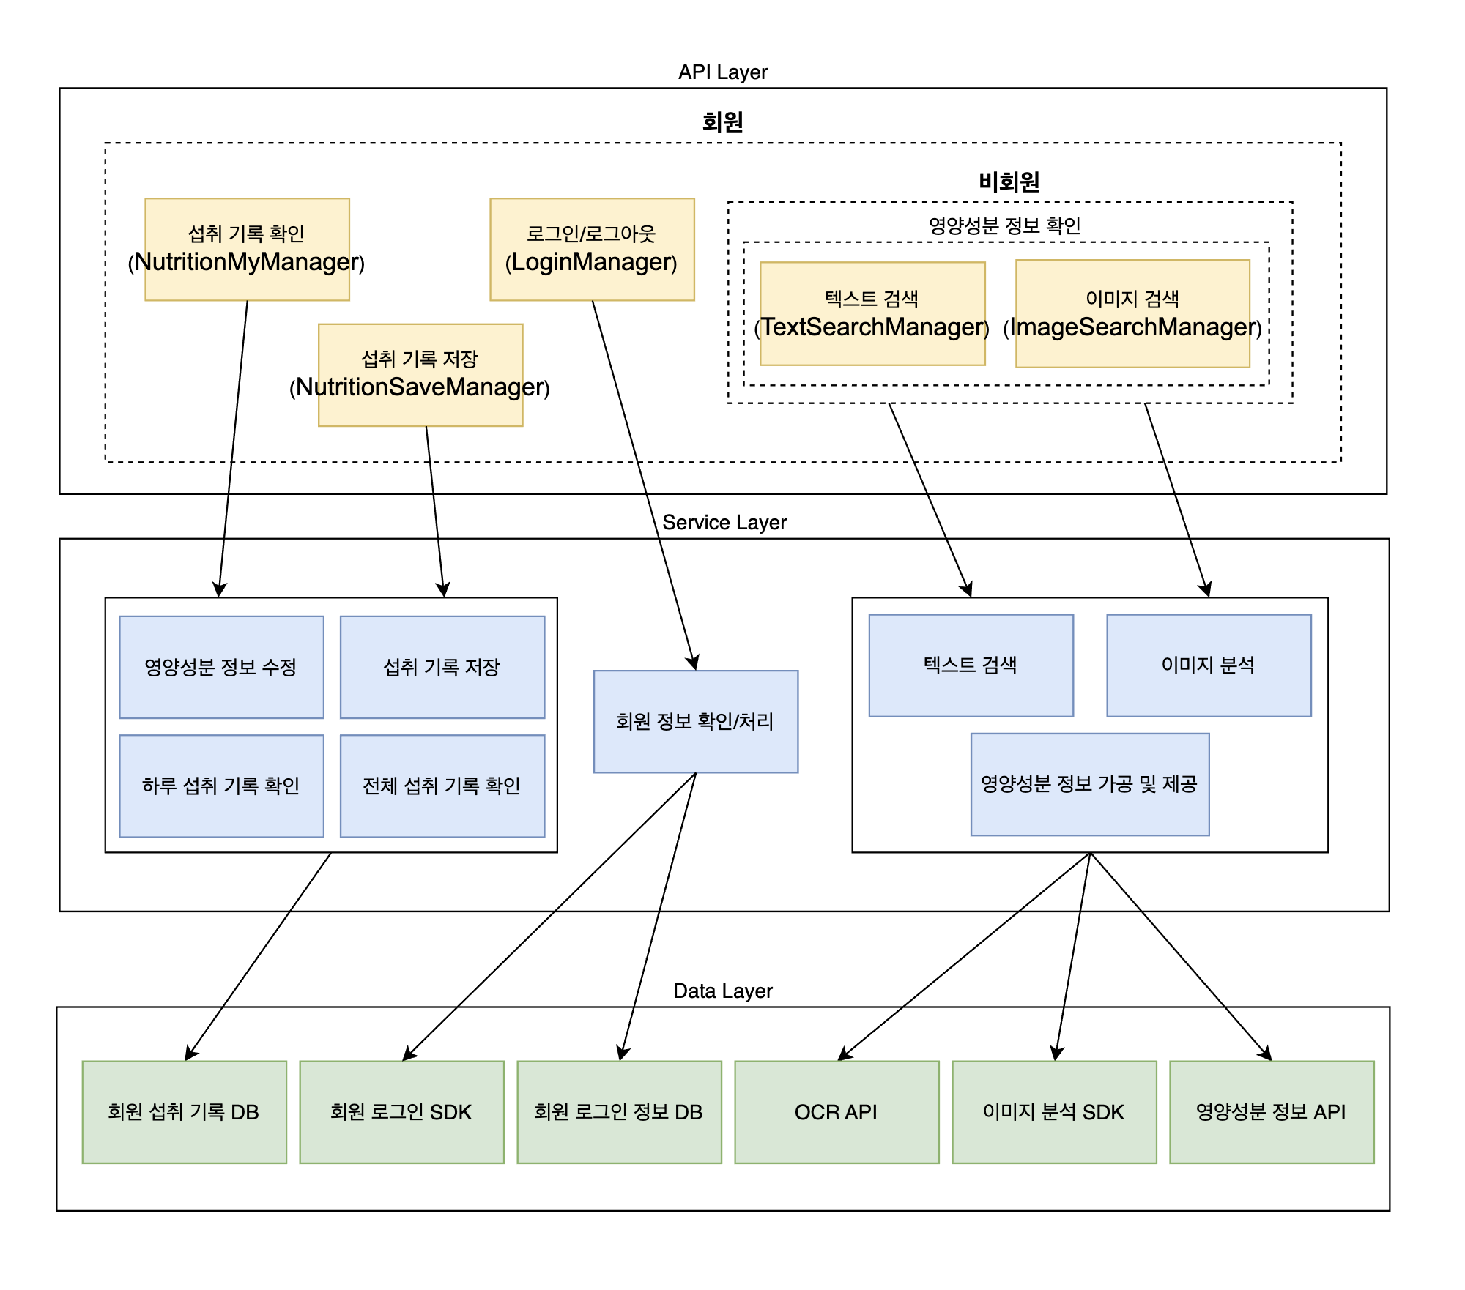

**2. 컴포넌트 구성**

|  |  |  |  |
| --- | --- | --- | --- |
| 컴포넌트 ID | 컴포넌트명 | 개요 | 관련 Use-Case |
| Login_M | LoginManager | 회원 관리 및 여부 확인 | 로그인, 로그아웃, 회원가입 |
| TextSearch_M | TextSearchManager | 텍스트 검색 기능, 영양성분 정보 요청 및 제공 | 제품명으로 검색, 영양성분 정보 확인 |
| ImageSearch_M | ImageSearchManager | 이미지 검색 기능, 영양성분 정보 요청 및 제공 | 사진 촬영, 갤러리 사진 가져오기, 영양성분 정보 확인 |
| NutriSave_M | NutritionSaveManager | 사용자 맞춤 영양성분 정보 수정 및 저장 | 개인 맞춤 영양성분 정보 수정,  영양성분 정보 저장 |
| NutriMy_M | NutritionMyManager | 사용자별 영양성분 정보 기록 확인 | 사용자 영양 기록 확인 |

2.1 컴포넌트 정의

|  |  |  |  |
| --- | --- | --- | --- |
| 컴포넌트명 | LoginManager | 컴포넌트 ID | Login_M |
| 컴포넌트 개요 | 유저 DB를 통한 회원 관리, 로그인 성공 여부 확인, 로그아웃 | | |
| 내부 클래스 | | | |
| 클래스명 | 비고 | | |
| LogINOUT | 1. 사용자가 제공한 로그인 정보와 유저 DB에 저장되어 있는 정보가 일치하는지 확인하고, 일치 여부에 따른 결과값을 반환한다  2. 로그아웃한다.  3. 사용자가 제공한 유저 정보에 대해 유저 DB 내 중복 데이터 존재 여부를 판단하고, 가입조건 만족시 유저 DB에 저장한다. | | |

|  |  |  |  |
| --- | --- | --- | --- |
| 컴포넌트명 | TextSearchManager | 컴포넌트 ID | TextSearch_M |
| 컴포넌트 개요 | 사용자가 제공한 텍스트 정보를 기반으로 식품을 찾고 영양성분 정보를 요청한다. | | |
| 내부 클래스 | | | |
| 클래스명 | 비고 | | |
| TextSearch | 사용자에게 텍스트 정보를 제공받는다.  사용자에게 제공 받은 정보를 기반으로 영양성분 정보를 요청한다.  반환된 결과를 가공한다.  영양성분 요청 결과를 사용자에게 제공한다. | | |

|  |  |  |  |
| --- | --- | --- | --- |
| 컴포넌트명 | ImageSearchManager | 컴포넌트 ID | ImageSearch_M |
| 컴포넌트 개요 | 사용자가 제공한 이미지 정보를 기반으로 식품을 찾고 영양성분 정보를 요청한다. | | |
| 내부 클래스 | | | |
| 클래스명 | 비고 | | |
| ImageSearch | 사용자에게 이미지를 제공받는다.  사용자에게 제공 받은 이미지 정보를 기반으로 영양성분 정보를 요청한다.  OCR과 이미지 분석이 이뤄진다. 반환된 결과를 가공한다.  영양성분 요청 결과를 사용자에게 제공한다. | | |

|  |  |  |  |
| --- | --- | --- | --- |
| 컴포넌트명 | NutritionSaveManager | 컴포넌트 ID | NutriSave_M |
| 컴포넌트 개요 | 사용자 개인이 원하는대로 영양성분 정보를 수정하고 저장한다. | | |
| 내부 클래스 | | | |
| 클래스명 | 비고 | | |
| NutritionRetouchSave | 사용자에게 제공한 영양성분 정보를 사용자가 수정한다.  사용자에게 제공한 영양성분 정보를 DB에 저장한다. | | |

|  |  |  |  |
| --- | --- | --- | --- |
| 컴포넌트명 | NutritionMyManager | 컴포넌트 ID | NutriMy_M |
| 컴포넌트 개요 | 사용자는 자신의 영양성분 정보 기록을 확인한다. | | |
| 내부 클래스 | | | |
| 클래스명 | 비고 | | |
| NutritionTodayView | DB에 저장된 영양성분 정보를 조건에 맞게 제공한다. | | |
| NutritionTotalView | DB에 저장된 영양성분 정보를 조건에 맞게 제공한다. | | |

2.2 컴포넌트 세부 구성

|  |  |  |  |
| --- | --- | --- | --- |
| **클래스명** | LogINOUT | | |
| **메서드** | login | **매개변수** | 없음 |
| **개요** | 사용자에게 로그인 정보를 제공받는다. 회원 로그인 SDK인 google Firebase를 통해 해당 정보로 로그인을 시도한다. 사용자가 제공한 로그인 정보와 유저 DB에 저장되어 있는 정보가 일치하는지 확인하고, 일치 여부에 따른 결과값을 반환한다. |
| **반환값** | boolean |
| logout | **매개변수** | 없음 |
| **개요** | 사용자의 정보를 로그아웃한다. |
| **반환값** | boolean |
| signUp | **매개변수** | 없음 |
| **개요** | 사용자에게 정보를 제공 받는다. 해당 정보를 통해 회원가입을 시도한다. 사용자가 제공한 유저 정보에 대해 유저 DB 내 중복 데이터 존재 여부를 판단하고, 가입조건 만족시 유저 DB에 저장한다. |
| **반환값** | boolean |

|  |  |  |  |
| --- | --- | --- | --- |
| **클래스명** | TextSearch | | |
| **메서드** | textSearchInput | **매개변수** | 없음 |
| **개요** | 사용자에게 텍스트 정보를 제공받는다. |
| **반환값** | boolean |
| textSearchRequest | **매개변수** | textInput: String |
| **개요** | 사용자에게 제공 받은 정보를 기반으로 영양성분 정보를 요청한다. |
| **반환값** | boolean |
| textSearchResultPrint | **매개변수** | textSearchResultInfo: NutritionTextInfo |
| **개요** | 반환된 결과를 가공한다. 영양성분 요청 결과를 사용자에게 제공한다. |
| **반환값** | boolean |

|  |  |  |  |
| --- | --- | --- | --- |
| **클래스명** | ImageSearch | | |
| **메서드** | cameraORgallery | **매개변수** | 없음 |
| **개요** | 사용자는 이미지 제공 방식을 선택한다. 사진촬영과 갤러리 중 선택한다. |
| **반환값** | boolean |
| cameraImageSearchInput | **매개변수** | 없음 |
| **개요** | 사용자는 사진촬영을 통해 이미지를 제공한다. |
| **반환값** | boolean |
| galleryImageSearchInput | **매개변수** | 없음 |
| **개요** | 사용자는 갤러리에 접근에 이미지를 제공한다. |
| **반환값** | boolean |
| imageSearchOcrRequest | **매개변수** | 없음 |
| **개요** | 사용자가 제공한 이미지로 이미지 분석이 이뤄진다. OCR API에 특정 정보 탐색을 요청한다. |
| **반환값** | boolean |
| imageSearchTextRequest | **매개변수** | 없음 |
| **개요** | OCR API에서 특정 정보 탐색에 성공했다면 해당 텍스트 정보로 영양성분 정보를 탐색한다. 영양성분 정보 API에 정보를 요청한다. |
| **반환값** | boolean |
| imageSearchRealRequest | **매개변수** | 없음 |
| **개요** | 사용자가 제공한 이미지로 이미지 분석이 이뤄진다. 이미지 분석 SDK에 정보 탐색을 요청한다. |
| **반환값** | boolean |
| imageSearchResultPrint | **매개변수** | 없음 |
| **개요** | 반환된 결과를 가공한다. 영양성분 요청 결과를 사용자에게 제공한다. |
| **반환값** | boolean |

|  |  |  |  |
| --- | --- | --- | --- |
| **클래스명** | NutritionRetouchSave | | |
| **메서드** | nutrutionRetouch | **매개변수** | 없음 |
| **개요** | 사용자에게 제공한 영양성분 정보를 사용자가 수정한다. |
| **반환값** | boolean |
| nutrutionSave | **매개변수** | 없음 |
| **개요** | 사용자에게 제공한 영양성분 정보를 DB에 저장한다. |
| **반환값** | boolean |

|  |  |  |  |
| --- | --- | --- | --- |
| **클래스명** | NutritionTodayView | | |
| **메서드** | nutritionTodayView | **매개변수** | 없음 |
| **개요** | DB에 저장된 영양성분 정보를 조건에 맞게 제공한다. |
| **반환값** | boolean |

|  |  |  |  |
| --- | --- | --- | --- |
| **클래스명** | NutritionTotalView | | |
| **메서드** | nutritionTotalView | **매개변수** | 없음 |
| **개요** | DB에 저장된 영양성분 정보를 조건에 맞게 제공한다. |
| **반환값** | boolean |

**3. 시퀀스 다이어그램**

3.1 시스템 시퀀스 다이어그램

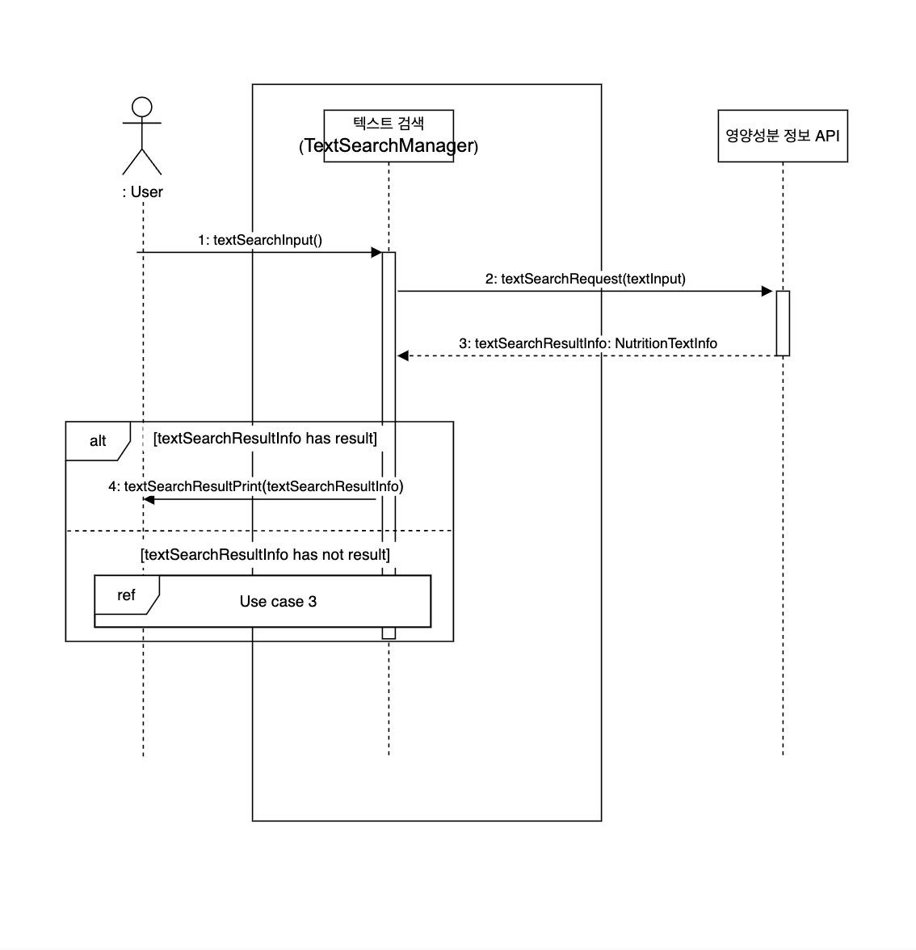Use case 1. 제품명으로 검색

Use case 2.​​ 사진으로 검색

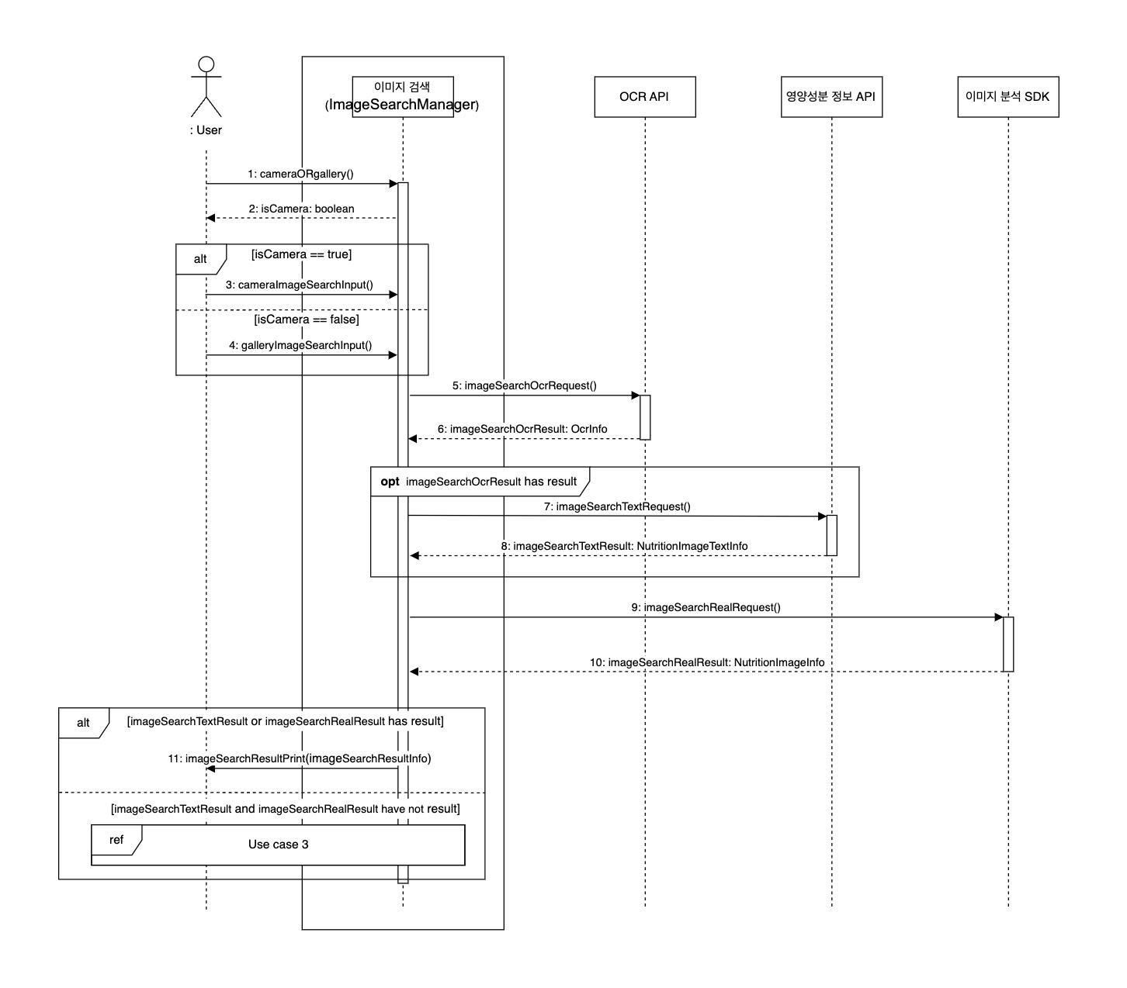

Use case 3.​​ 영양성분 정보 확인 불가

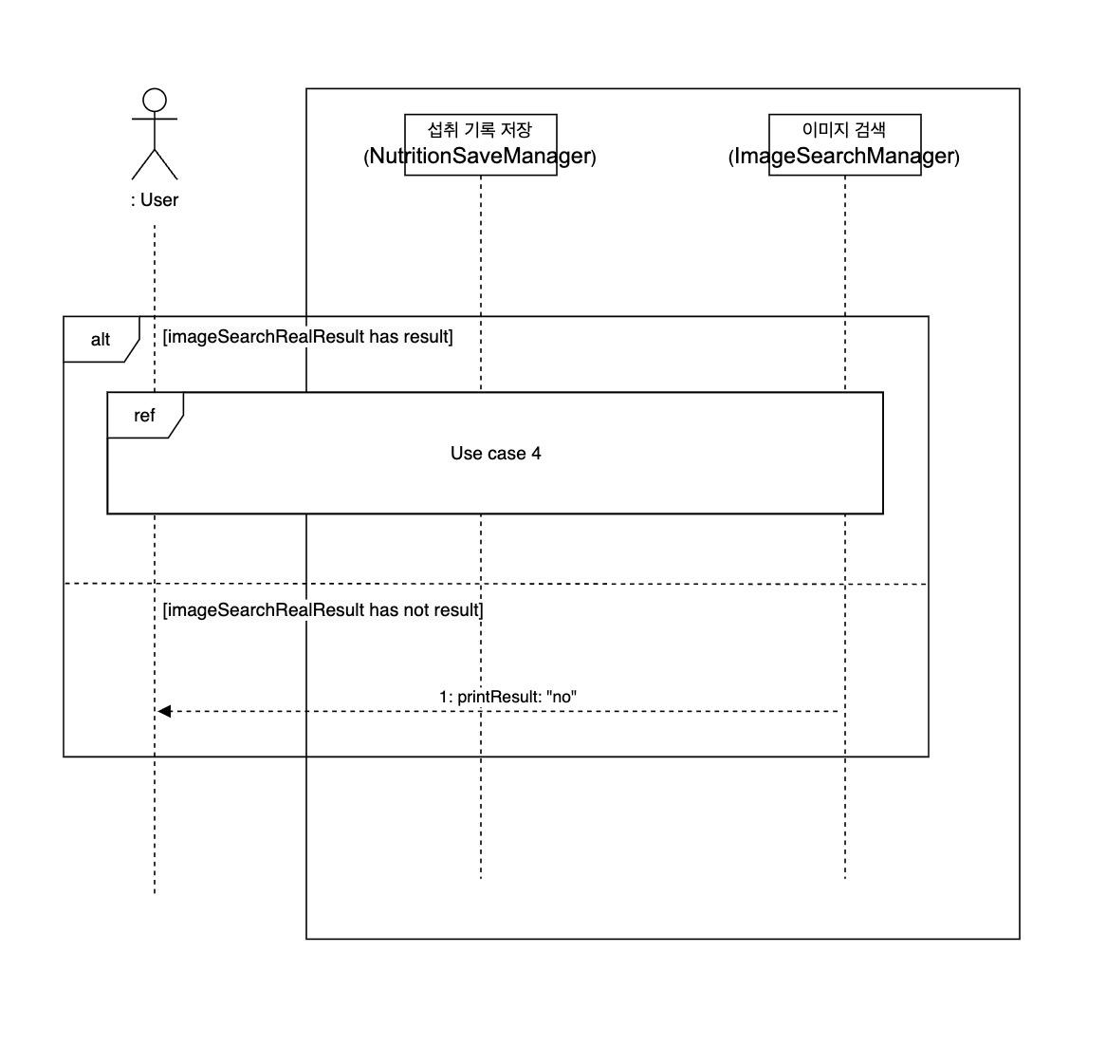

Use case 4. 영양성분 정보 확인

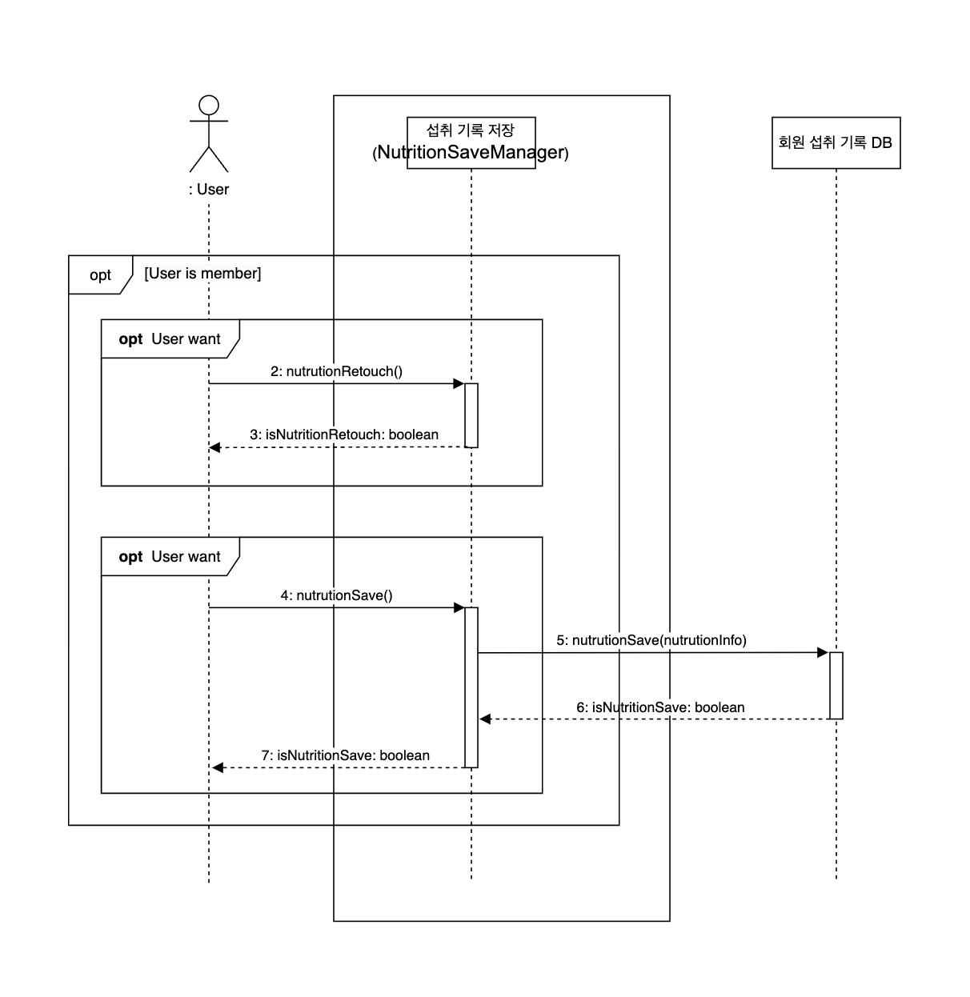

Use case 5. 사용자 영양 기록 확인

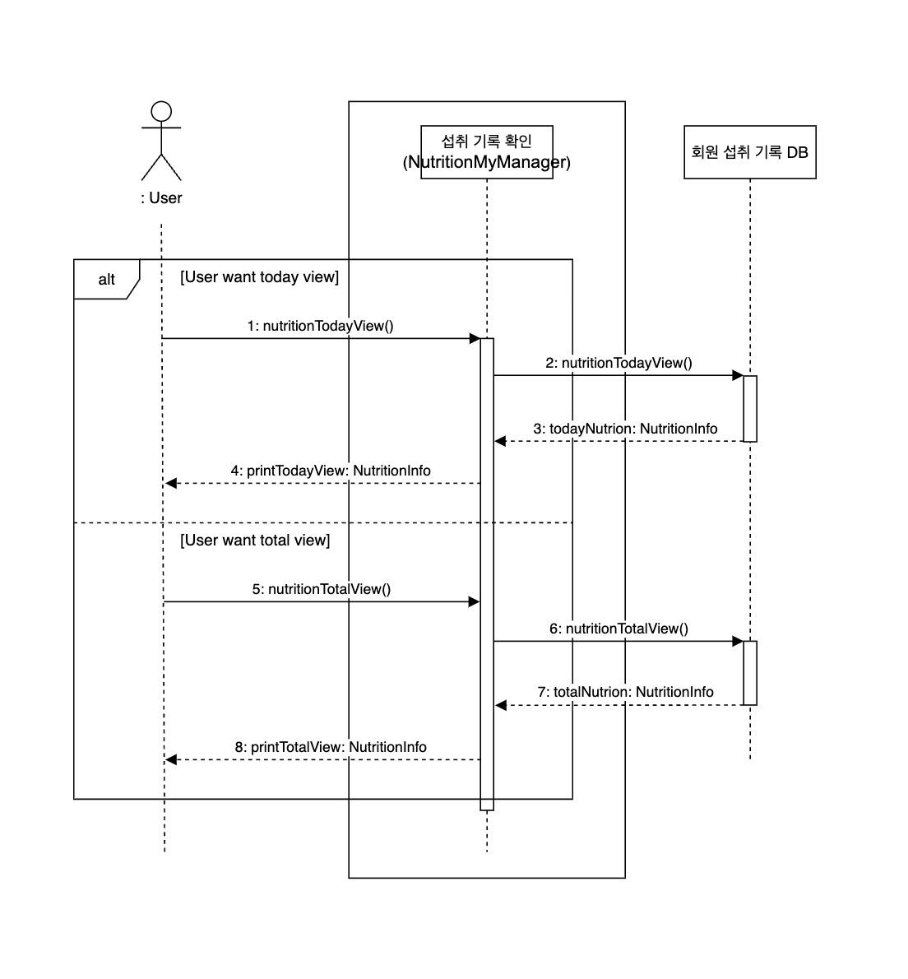

Use case 6. 회원가입

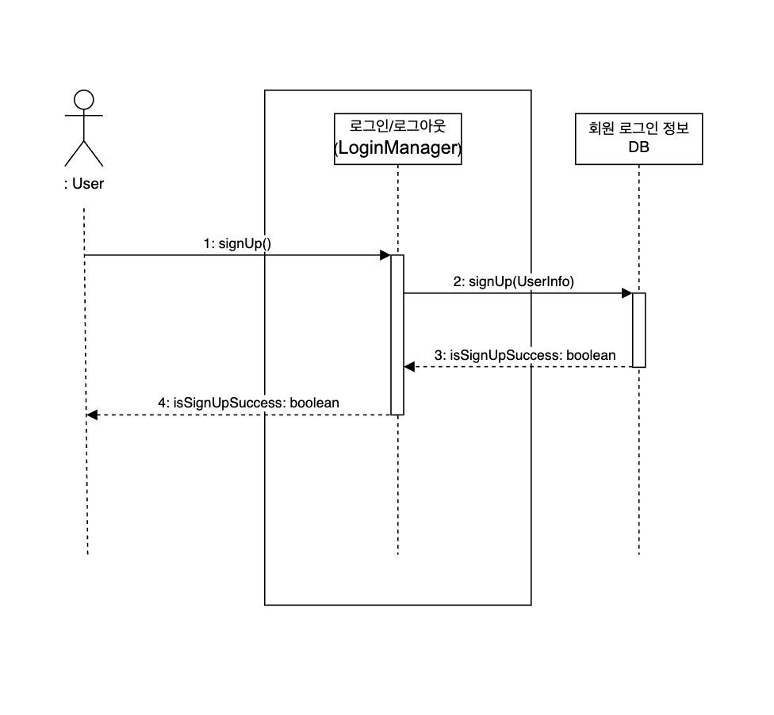

Use case 7. 로그인

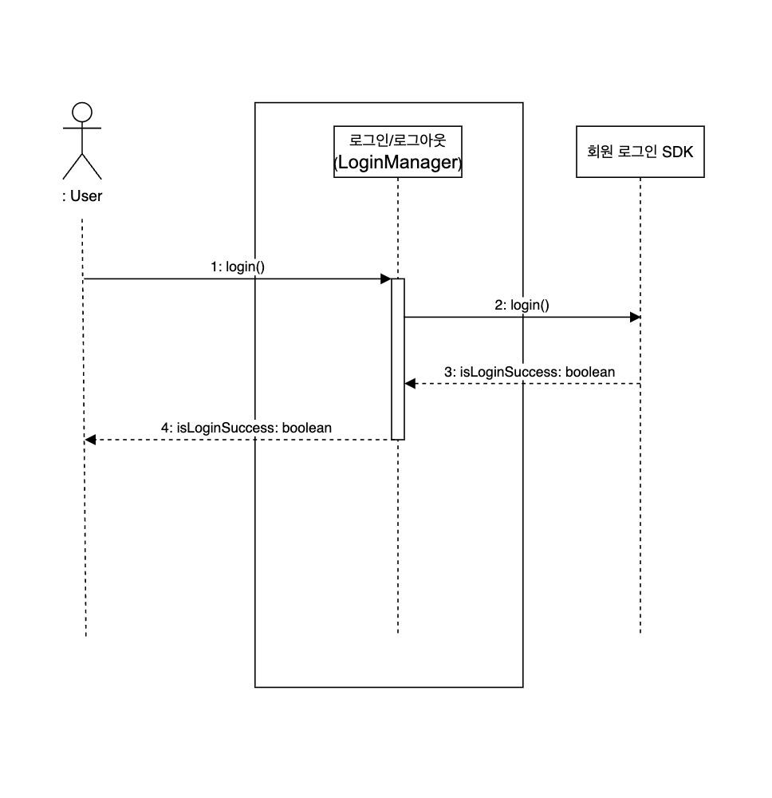

**4. 사용자 인터페이스 구성**

Use case 1. 제품명으로 검색

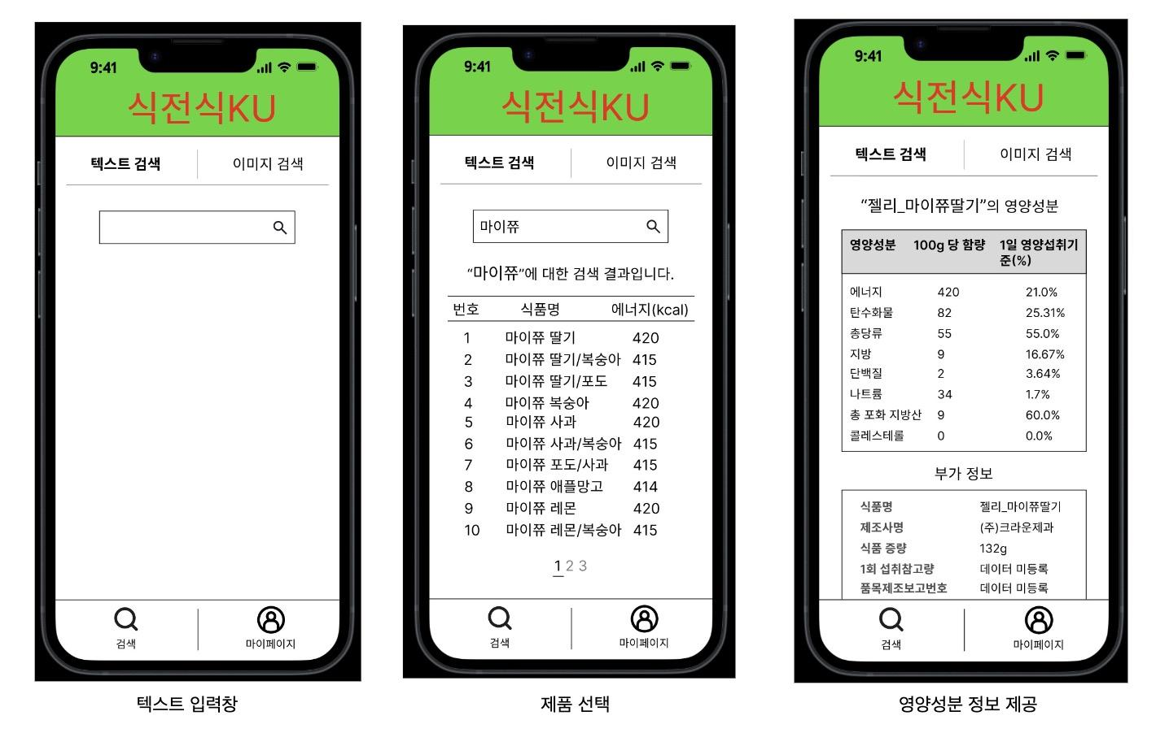

Use case 2.​​ 사진으로 검색

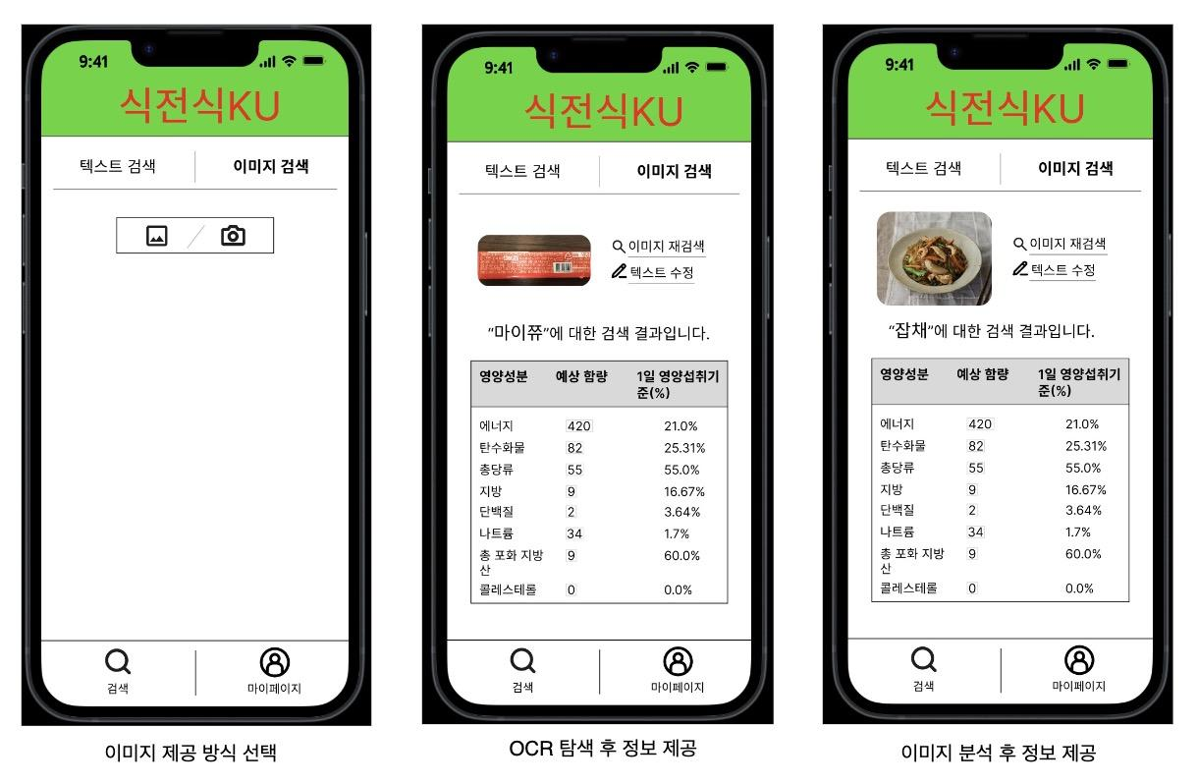

Use case 4. 영양성분 정보 확인

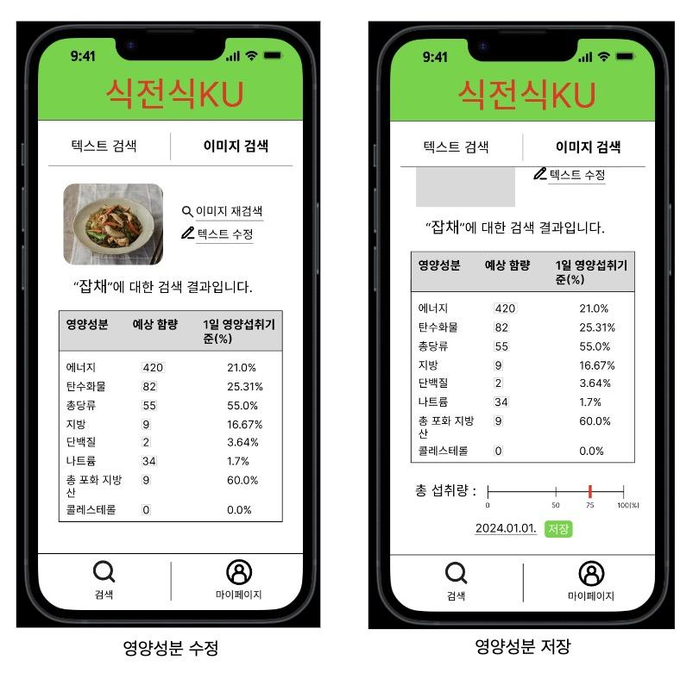

Use case 5. 사용자 영양 기록 확인

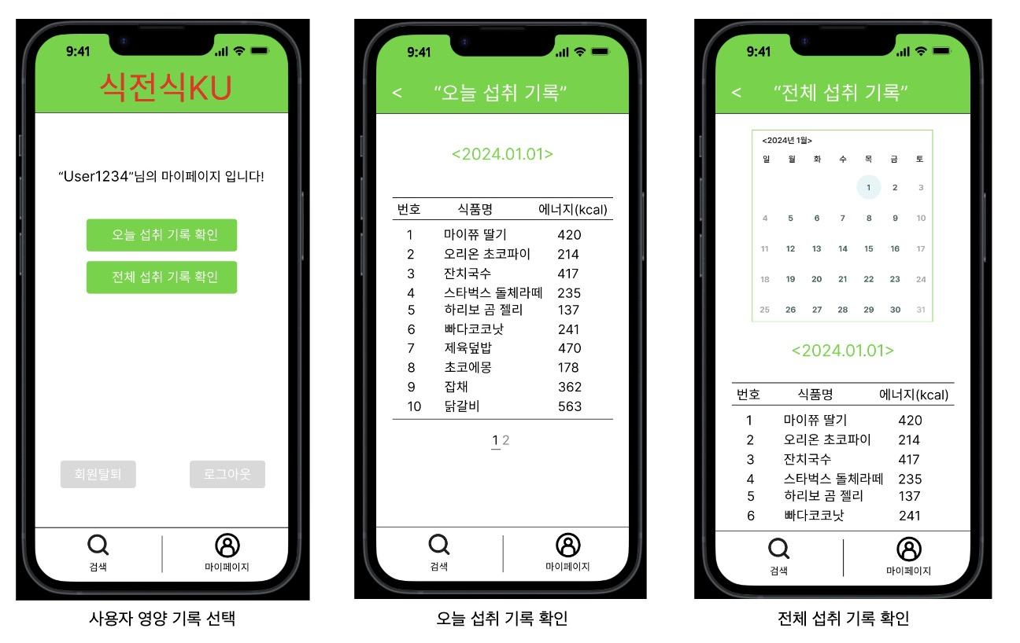

Use case 6. 회원가입

Use case 7. 로그인

Use case 8. 로그아웃

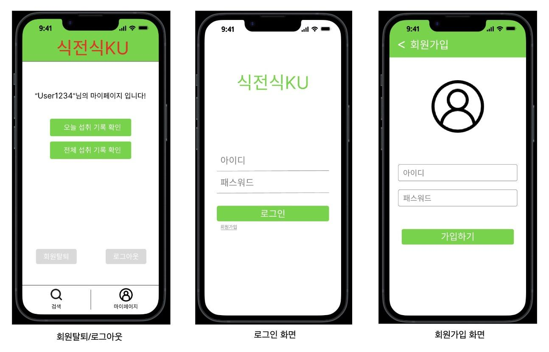

**5. 프로그램 도구 설정**

Programming Language

* Application : Kotlin, Dart

Programming Tool

Flutter